Родители будьте внимательны к своим детям!!!
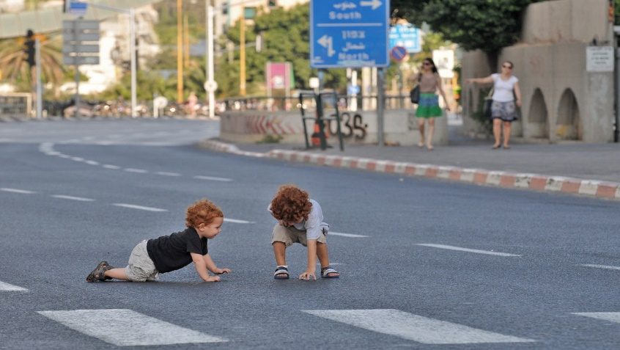
😳Хочу поделиться с вами одной историей, о которой я должна говорить, так как меня читают много родителей!
🌳Гуляла мама с ребёнком, мама говорила по телефону, а малыш побежал вперёд, где была дорога.
👦🏼Ребёнок, на вид примерно 3-х летнего возраста, не останавливался.
😵Мама нервно кричала и звала его по имени, чтобы тот вернулся, но ребёнок не реагировал.
🚗Ребёнок уже начал выбегать на дорогу, как вдруг его буквально схватил проходящий мимо мужчина.
👩🏻🏫 Сколько лет Вашему ребёнку? Мама сказала: 3,5
🤲🏻 Это не норма, когда ребёнок не отзывается на своё имя, необходимо обратиться к специалистам, нельзя оставлять это без внимания!
🚦 Необходимо разговаривать с детьми о правилах дорожного движения, обыгрывать ситуации, показать наглядно, почему опасно выбегать на дорогу, нельзя оставлять такие вещи без внимания!
🙏🏼Родители, пожалуйста, будьте бдительны и внимательны. Ведь только мы в ответе за своих детей!
--

